Отчет о проделанной работе
Компьютерные сети. Лабораторная работа 3. Обслуживание маршрутизатора.

Предоставлен студентом группы МПБ – 101 – О – 01(2 п/г) Санниковым Ильей Дмитриевичем, обучающимся в ОмГУ.
Сделанная в период с "20" марта 2023 года по "22" марта 2023 года

При выполнении лабораторной работы передо мной стояла следующая цель:

- Войти на маршрутизатор без знания пароля.
- Замена образа операционной системы.

При выполнении лабораторной работы передо мной стояли следующие задачи:

Задача 1
1.1 Очистить файл стартовой конфигурации, и после перезагрузиться.
1.2 Задать имя маршрутизатору после перезагрузки.
1.3 Задать хэшированный пароль.
1.4 Проверить значение конфигурационного регистра.
1.5 Пройти процедуру восстановления пароля.
1.6 Убедиться, что сохранилось имя маршрутизатора.

Задача 2
2.1 Выполнить резервное копирование файла на TFTP-сервер
2.2 Залить файл конфигурации с TFTP-сервера в текущие настройки
2.3 Если конфигурация была применена верно, то сохранить ее в стартовую

Задача 3
3.1 Сделать резервную копию образа Cisco IOS и всех файлов flash-памяти на TFTP-сервере.
3.2 Удалить файл образа.
3.3 Перезагрузиться и попасть в режим ROMMON. Восстановить образ Cisco IOS.
3.4 Скопировать файлы с TFTP-сервера на flash-память

Ход работы:

- Изучил материалы данные в учебнике, перед выполнением лабораторной.

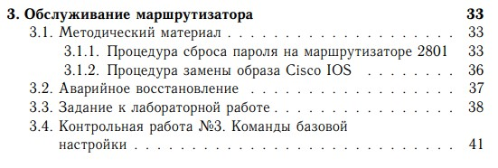

Задача 1: Восстановление забытого пароля.
- Сначала очистил файл стартовой конфигурации, после чего перезагрузился.
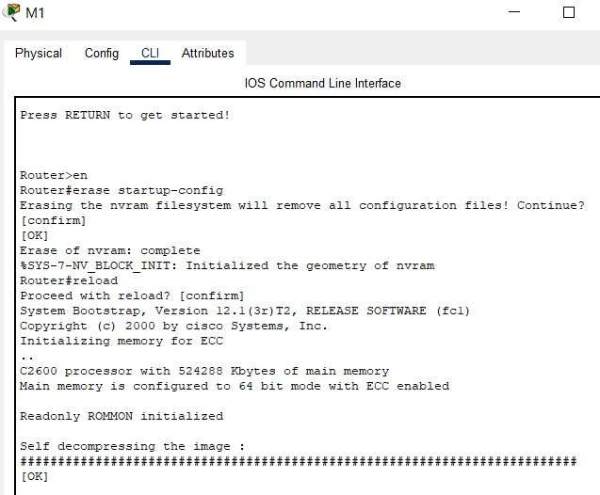

- Задаем в режиме конфигурации имя маршрутизатору (Ilya)

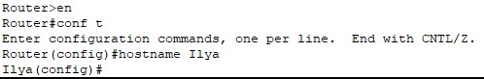

- Задаем хешированный пароль на вход в привилегированный режим (827ccb0eea8a706c4c34a16)
- Далее входим в режим ROMMON с помощью сочетания клавиш CTRL+FN+C (Аналог CTRL+BREAK) и задаем значение конфигурационного регистра 0x2102

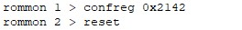

- Сохраняем текущие настройки в файле startup-config
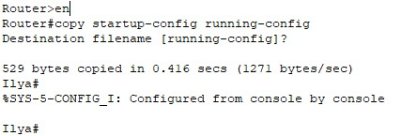

Таким образом мы оказались в привилегированном режиме, в котором можем назначить новые пароли.

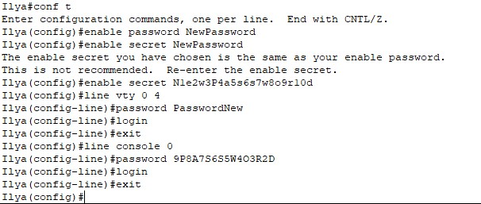

Возвращаем старое значение конфигуратора регистра. И после сохраняем новый конфиг и перезагружаемся.

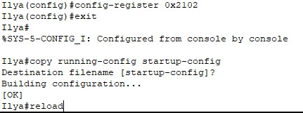

- Проверяем. Имя и пароль сохранились. Восстановление произошло успешно.

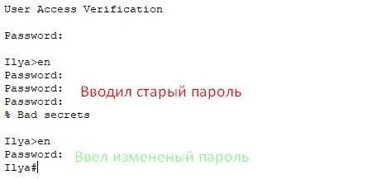
Задача 2: Работа с TFTP-сервером.
- Создаем маршрутизатор подключенный с TFTP-сервером. А также настраиваем их (задаем ip-адреса, Default gateway)

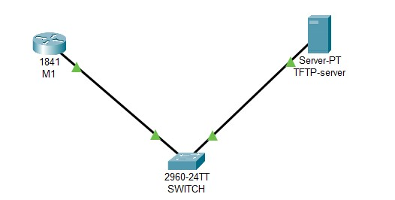

Дальше создаем резервное копирование на TFTP-server (192.168.1.4)

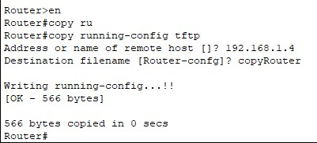

2. Далее пробуем залить файл текущих настроек.

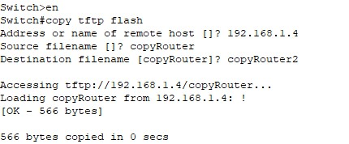

3. Сохраняем данную конфигурацию в стартовую

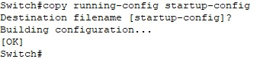

Задача 3: Аварийное восстановление.
- По условию задания, сначала копируем Cisco IOS.

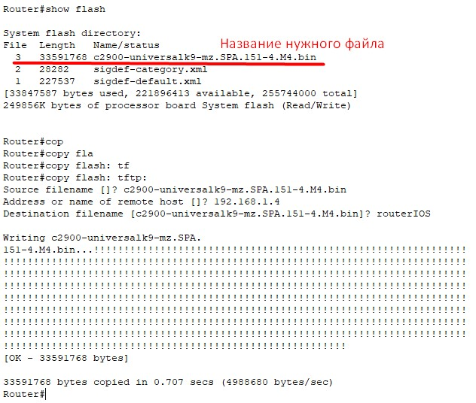

А также остальные flash.

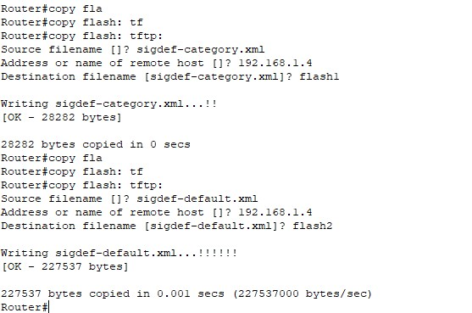

- Далее удалил файл образа на маршрутизаторе
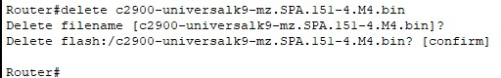
3. Выключил все сетевые подключения на маршрутизаторе. Далее перезагрузил маршрутизатор и попал в режим ROMMON

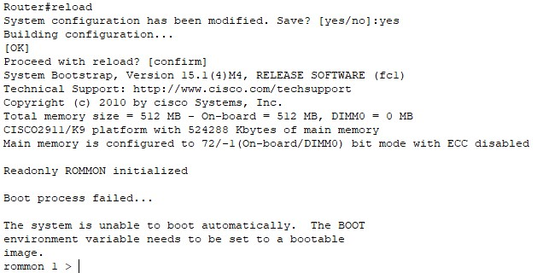

Далее вводим обязательные значения, после чего используем команду tftpdnld (с 16 они начинаются, потому что я не сразу понял, что пробелы ставить нельзя):

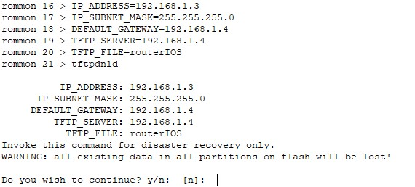

4. После перезагрузки, скачиваем файлы с TFTP-сервера и устанавливаем их на маршрутизатор.

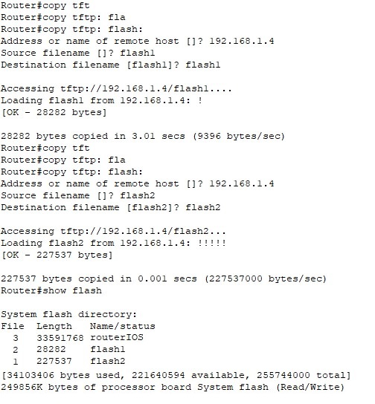

Вывод:

Смог войти в маршрутизатор без знания пароля и заменить образ операционной системы

Контрольная работа №3. Команды базовой настройки.

А:
R1>enable
R1#conf t
R1(config)# enable password (пароль)
R1(config)# enable secret itsasecret
R1(config)#exit
R1#exit

B:
R1#conf t
R1(config)# enable password (пароль)
R1(config)#exit
R1#exit
R1>enable
Password: (Пользователь вводит пароль)
R1#conf t
R1(config)#username (Имя пользователя) privilege (Уровень доступа) password (Пароль)
R1(config)#line console 0
R1(config-line)#login local
R1(config)#exit
R1#exit
User Access Verification:
Username: (Имя пользователя)
Password: (Пароль)
R1#

C:
R1(config)#int serial 0/0
R1(config-if)#ip address 192.168.1.1 255.255.255.0
R1(config-if)#clock rate 56000
R1(config-if)#exit
R1(config)#exit
R1#

Список источников:

- https://wiki.merionet.ru/ip-telephoniya/64/sbros-parolya-na-kommutatorax-i-marshrutizatorax-cisco/
- https://www.youtube.com/watch?v=HHuKXXMIkKQ
- https://www.youtube.com/watch?v=o3SEqMJEUKw
- https://it.m-notes.ru/2019/08/03/backup-i-vosstanovlenie-konfiguracii-cisco-na-tftp/
- https://translated.turbopages.org/proxy_u/en-ru.ru.cb09e8ef-641aa2d8-6eb38ac4-74722d776562/https/www.geeksforgeeks.org/backing-up-cisco-ios-router-image/

